Vaasan ammattikorkeakoulun jokaiseen tutkintoon kuuluu yleisiä osaamistavoitteita, joita koulutuksesta valmistuvalla opiskelijalla tulisi olla valmistuessaan. Näistä taidoista käytetään usein myös nimitystä geneeriset taidot, siirrettävät taidot tai työelämätaidot. Osaa taidoista kehitetään erillisillä opintojaksoilla, osa on integroitu yksittäisten opintokokonaisuuksien sisään, osaa kehitetään juonteina läpi tutkinnon.
Tämä on itsearviointilomake, joka ohjaa sinua pohtimaan omaa osaamistasi ja sen kehittymistä. Vastauksia käydään läpi vuosittaisissa kehityskeskusteluissa oman ryhmänohjaajasi kanssa.

VAMKin yleiset työelämätaidot pohjautuvat alla oleviin suosituksiin:
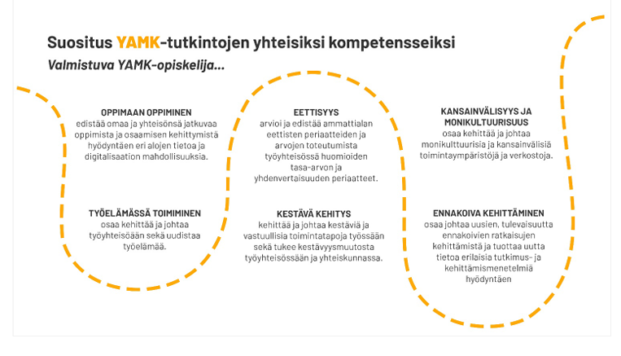
Lähde

Ohje itsearviointiin:

- Pohdi alla olevien väittämien mukaisesti, miten osaamisesi on kehittynyt opintojesi aikana. Valitse Kyllä / Jonkin verran / En vielä. Mikäli väittämästä toteutuu vain toinen osa, valitse vastausvaihtoehto: jonkin verran.

- Lisätiedot – kohtaan voit tarkentaa vastaustasi: millä osa-alueilla olet kehittynyt? Millaisia tapoja osaamisen kehittymiseen tunnistat? Mitä muuta haluat sanoa?

Osaamistavoite / itsearvioinnin väittämä | Kyllä | Jonkin verran | En vielä | Lisätiedot
Osaamisen kehittyminen ja kriittinen ajattelu
Osaan kehittää omaa osaamistani monipuolisesti ja arvioida osaamiseni kehittymistä tavoitteellisesti (esim. reflektiotaidot, itsearvioinnit). | ☐ | ☐ | ☐
Osaan luoda uutta keräämäni tiedon, sekä tiedon kriittisen arvioinnin, ja erilaisten näkemysten huomioinnin pohjalta. | ☐ | ☐ | ☐
Työelämässä toimiminen ja työelämätaidot
Tunnistan oman esimerkkini ja toimintani vaikutukset työyhteisöön. | ☐ | ☐ | ☐
Osaan kehittää työyhteisöjen viestintä- ja vuorovaikutuskulttuuria. | ☐ | ☐ | ☐
Osaan kehittää ja johtaa työyhteisön kokonaisvaltaista hyvinvointia. | ☐ | ☐ | ☐
Osaan edistää työyhteisön muutoskyvykkyyttä ja resilienssiä (joustavuus, psyykkinen palautumiskyky, uudelleenorientoituminen). | ☐ | ☐ | ☐
Osaan kehittää ja johtaa monialaisia tiimejä ja työyhteisöjä. | ☐ | ☐ | ☐
Osaan tasapainottaa oman työn ja muun yksityiselämäni (mm. työ, perhe, ystävyyssuhteet, harrastukset). | ☐ | ☐ | ☐
Vastuullisuus ja eettinen toiminta
Osaan edistää vastuullista ja eettisesti kestävää toimintaa. | ☐ | ☐ | ☐
Ymmärrän ja pohdin vastuullisuuden ja eettisyyden toteutumista erilaisissa toimintaympäristöissä. | ☐ | ☐ | ☐
Osaan edistää ammattieettisten periaatteiden ja arvojen toteutumista (mm. eettiset ja asiakaslähtöiset toimintatavat alakohtaisesti: turvallisuus, salassapito, yksityisyyden suoja). | ☐ | ☐ | ☐
Huomioin tekemissäni ratkaisuissa yksilölliset, yhteisölliset ja yhteiskunnalliset näkökulmat. | ☐ | ☐ | ☐
Edistän moninaisuuden ja saavutettavuuden toteutumista. | ☐ | ☐ | ☐
Toteutan hyvän tieteellisen käytännön periaatteita ja edistän niiden soveltamista työyhteisössäni. | ☐ | ☐ | ☐
Kykenen eettisesti johtamaan yhteiskunnallisesti vaikuttavaa toimintaa. | ☐ | ☐ | ☐
Osaan arvioida erilaisten ongelmien ja haasteiden riippuvuuksia sekä näiden pohjalta johdettujen ratkaisujen vaikutuksia työyhteisössä. | ☐ | ☐ | ☐
Osaan johtaa vastuullisempien toimintamallien ja vaihtoehtojen kartoittamista sekä käyttöönottamista työyhteisössä. | ☐ | ☐ | ☐
Osaan johtaa vastuullisempien toimintamallien vakiinnuttamista käytäntöön. | ☐ | ☐ | ☐
Kansainvälisyys ja monikulttuurisuus
Huomioin monikulttuurisuuden toiminnassani. | ☐ | ☐ | ☐
Osaan kehittää monikulttuurisuutta huomioivia toimintatapoja työyhteisössäni. | ☐ | ☐ | ☐
Osaan ennakoida globaalia kehitystä ja ilmiöiden vaikutuksia omassa työssäni. | ☐ | ☐ | ☐
Osaan huomioida globaalin kehityksen ja ilmiöiden mahdollisuuksia omassa työssäni. | ☐ | ☐ | ☐
Kykenen kansainväliseen vuorovaikutukseen, viestintään ja toiminnan kehittämiseen omalla alallani. | ☐ | ☐ | ☐
Uuden kehittäminen ja innovointi, ennakoiva kehittäminen
Tuotan uutta tietoa ja uudistan toimintatapoja systemaattisesti eri alojen osaamista yhdistäen. | ☐ | ☐ | ☐
Osaan toteuttaa TKI-hankkeita sekä soveltaa erilaisia tutkimus- ja kehittämismenetelmiä. | ☐ | ☐ | ☐
Kehitän toimintaa tulevaisuuslähtöisesti. | ☐ | ☐ | ☐
Osaan kehittää toimintaa asiakaslähtöisesti ja taloudellisesti kannattavalla sekä kestävällä tavalla. | ☐ | ☐ | ☐
Osaan johtaa ja kehittää työyhteisön jatkuvaa oppimista tavoitteellisesti. | ☐ | ☐ | ☐
Osaan analysoida nykytilannetta ja ennakoida oman alani tulevaisuutta sekä mahdollisia toimintaympäristön muutoksia. | ☐ | ☐ | ☐
Osaan hyödyntää teknologian ja digitalisaation mahdollisuuksia kehittämisessä ja johtamisessa. | ☐ | ☐ | ☐
Tunnistan tekoälyn tarjoamia mahdollisuuksia omalla alallani ja osaan hyödyntää niitä työssäni vastuullisesti ja eettisesti. | ☐ | ☐ | ☐

